ACTIVIDADES:

ACTIVIDAD 1

Título | ¿Qué sabemos de la salud?
Descripción | Mediante un cuestionario inicial se realizarán una serie de preguntas generales sobre el tema a tratar para observar sus conocimientos previos
Espacio/s | Aula
Tiempo/s | 1 sesión
Recurso/s  -humanos  -materiales | - Papel  - Lápiz
Agrupamiento  (tipo de trabajo) | Grupo aula | Pequeño-grupo | Individual –  X
Anexo/s | cuestionario

ACTIVIDAD 2

Título | Pirámide de los alimentos
Descripción | Esta actividad va a constar de dos partes. En la primera se les proporcionará revistas de alimentación a los alumnos en las que recortarán alimentos variados que más tarde pegaran en una pirámide alimenticia que el docente habrá colgado previamente en la pared.  En segundo lugar, tras completar la pirámide, utilizaremos una metodología puzzle en la que se dividirá a los alumnos en grupos de expertos que se especializarán en un nivel concreto de la pirámide para más tarde volver a su grupo base y comentarlo con sus compañeros. Finalmente, como grupo de aula, revisaran la pirámide y verán si hay que realizar algún cambio.
Espacio/s | Aula
Tiempo/s | 3 sesiones
Recurso/s  -humanos  -materiales | - Revistas  - Papel  - Tijeras  - Pegamento
Agrupamiento  (tipo de trabajo) | Grupo aula  X | Pequeño-grupo X | Individual
Anexo/s | pirámide
Evaluación | inicial | continua  X (participación y actitud durante la actividad) | final

ACTIVIDAD 3

Título | ¡NOS VAMOS DE EXCURSIÓN!
Descripción | Primero el docente les explicará a los alumnos que se tienen que agrupar en grupos pequeños (4-5 personas) y elegir 5 alimentos por cada grupo. Una vez escogidos, el alumnado irá al supermercado a por los alimentos y ahí analizarán los valores nutricionales de cada alimento.  La información que hayan obtenido sobre los alimentos la plasmarán en cartulinas que posteriormente colocarán en la pared del aula.
Espacio/s | Supermercado  Aula
Tiempo/s | 2 sesiones
Recurso/s  -humanos  -materiales | - Alimentos  - Cartulinas  - Pinturas  - Rotuladores
Agrupamiento  (tipo de trabajo) | Grupo aula | Pequeño-grupo X | Individual
Anexo/s
Evaluación | inicial | continua X | final

ACTIVIDAD 4

Título | ¿Qué prefieren comer nuestros dientes?
Descripción | Para comenzar, explicaremos en clase la importancia de tener hábitos alimenticios saludables para prevenir enfermedades buco-dentales. Vamos a darles a los alumnos y alumnas unas tarjetas con diferentes alimentos. Los niños y niñas van a tener que clasificar los alimentos en dos grupos que son beneficiosos y perjudiciales para los dientes. Para ello, dividiremos una cartulina en dos partes y ellos tendrán que pegar las tarjetas donde crean conveniente.  Para finalizar, cada grupo expondrá a sus compañeros cómo ha quedado su cartulina y entre todos debatirán dónde creen que va cada alimento, contando con la ayuda del profesor.
Espacio/s | Aula
Tiempo/s | 3 sesiones
Recurso/s  -humanos  -materiales | Tarjetas  Cartulinas  Rotuladores  Pegamento
Agrupamiento  (tipo de trabajo) | Grupo aula  X | Pequeño-grupo  Grupos de 4-5 X
Anexo/s | Cartulinas con diferentes alimentos.

ACTIVIDAD 5:

Título | ¡Mamá, papá, estoy malit@!
Descripción | Se les plantearán a los alumnos una serie de situaciones en las que algunos niños y niñas están enfermos y no saben qué les pasa ni lo que necesitan para curarse. Después, les daremos una ficha que tendrán que realizar por grupos en la que tienen que unir algunas palabras con su significado como por ejemplo: antibiótico, bacteria, infección, medicina, analgésico, virus y síntoma.  Por último, se corregirá la ficha en voz alta y debatirán entre todos cuál es la forma correcta de hacerla.
Espacio/s | Aula
Tiempo/s | 2 sesiones
Recurso/s  -humanos  -materiales | Papel y boli
Agrupamiento  (tipo de trabajo) | Grupo aula  X | Pequeño-grupo X  X | Individual
Anexo/s | Ficha
Evaluación | inicial | continua X | final

ACTIVIDAD 6:

Título | VACUNÍZATE
Descripción | Primero, les plantearán una serie de preguntas a los alumnos acerca de qué es una vacuna, para qué sirve… Partiendo de sus conocimientos previos sobre este tema se tratará de dar una explicación general.  Se les pedirá a todos los alumnos que traigan su cartilla sanitaria a clase para mirar en grupos qué vacunas tiene cada uno, en cuáles coinciden, etc. Después, tendrán que elegir la vacuna que más les haya llamado la atención y tendrán que buscar información como por ejemplo: para qué sirve, qué enfermedad previene, si es obligatoria o no…  Por último, cada grupo realizará una exposición oral en la que cuenten resumidamente a sus compañeros lo que han investigado sobre ella.
Espacio/s | Aula y sala de ordenadores
Tiempo/s | 5 sesiones
Recurso/s  -humanos  -materiales | Cartillas sanitarias de los alumnos  Ordenadores  Cartulinas  Rotuladores
Agrupamiento  (tipo de trabajo) | Grupo aula X | Pequeño-grupo  X | Individual X
Anexo/s | Preguntas previas
Evaluación | inicial | continua  X | final

ACTIVIDAD 7:

Título | Caries y Flúor
Descripción | Para empezar, dedicaremos una clase a hablar de la importancia de lavarse los dientes y que cada alumno cuente sus experiencias en el dentista y lo que saben acerca de las caries, etc. Después, como ejemplo y para que hagan algo de ejercicio que también es importante para la salud, realizaremos el siguiente juego: dos alumnos son caries, dos son flúor y el resto son dientes. Los dientes están corriendo por toda la pista mientras las caries intentan tocar algún diente. Si esto ocurre, los dientes se quedan quietos en el lugar donde los tocaron. El flúor es el encargado de liberar a los dientes de las caries tocándoles la espalda. Una vez liberados, los dientes podrán seguir con el juego.  Finalmente, en la siguiente clase se hará una lluvia de preguntas en la que los alumnos podrán resolver sus dudas. Se intentará que interactúen entre ellos ayudándose y, en caso de que ninguno lo sepa, intervendrá el profesor.
Espacio/s | Aula y gimnasio
Tiempo/s | 3 sesiones
Recurso/s  -humanos  -materiales | Chalecos de colores para diferenciar quién es cada uno en el juego
Agrupamiento  (tipo de trabajo) | Grupo aula X  X | Pequeño-grupo | Individual X
Anexo/s
Evaluación | inicial | continua x | final

ACTIVIDAD 8:

Título | ¿Hay alguien ahí?
Descripción | Los alumnos elegirán por parejas objetos que usen en su vida cotidiana y los analizarán con el microscopio en el laboratorio. Con esto, verán la cantidad de bacterias que tienen esos objetos y gracias a la explicación del profesor entenderán la importancia de la higiene personal. Después, realizarán una lista con los objetos analizados comparando cuáles tienen más bacterias.
Espacio/s | Laboratorio
Tiempo/s | 2 sesiones
Recurso/s  -humanos  -materiales | Microscopio  Objetos para analizar
Agrupamiento  (tipo de trabajo) | Grupo aula | Pequeño-grupo  Parejas X | Individual
Anexo/s
Evaluación | inicial | continua X | final

ACTIVIDAD 9:

Título | ¡A MERENDAAAAAAAAAAR!
Descripción | Después de todas estas actividades, cada alumno escogerá un alimento que tendrá que traer a clase para realizar una merienda saludable. Aquí, pondrán en práctica todos los conocimientos adquiridos ya que tendrán que lavarse las manos antes de comer y los dientes al acabar.
Espacio/s | Aula  Baño
Tiempo/s | 1 sesión para explicar y otra para merendar
Recurso/s  -humanos  -materiales | Alimentos  Cepillo de dientes, pasta y flúor
Agrupamiento  (tipo de trabajo) | Grupo aula  X | Pequeño-grupo | Individual
Anexo/s
Evaluación | inicial | continua X | final

ACTIVIDAD 10:

Título | KAHOOT
Descripción | Para finalizar pondremos a prueba los conocimientos adquiridos por los alumnos durante todas las sesiones mediante un juego llamado Kahoot en el que se realizarán una serie de preguntas con múltiples respuestas y, cada grupo, tendrá que contestar en base a un tiempo concreto.
Espacio/s | Aula
Tiempo/s | 1 sesión
Recurso/s  -humanos  -materiales | - Ordenadores
Agrupamiento  (tipo de trabajo) | Grupo aula | Pequeño-grupo  X | Individual
Anexo/s | (link)
Evaluación | inicial | continua | final
EVALUACIÓN:
Nuestra evaluación se va a llevar a cabo de manera continua y vamos a valorar la participación y el aprendizaje progresivo mediante las siguientes actividades.
basar en observar la participación de los alumnos en las diferentes actividades,

ANEXOS:
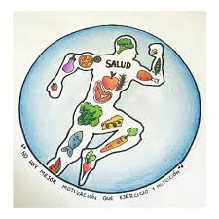
ANEXO 1: CUESTIONARIO DE CONOCIMIENTOS PREVIOS

¿QUÉ SABEMOS DE LA SALUD?
- ¿Qué significa la palabra salud?
______________________________________________________________________________________________________________________________________________________________________________________________________________________________________________________________________________________________________________________________________________________________
- ¿Qué es para ti estar sano?
______________________________________________________________________________________________________________________________________________________________________________________________________________________________________________________________________________________________________________________________________________________________
- ¿Crees que una buena alimentación y practicar ejercicio son necesarios para estar sano? ¿Por qué?
______________________________________________________________________________________________________________________________________________________________________________________________________________________________________________________________________________________________________________________________________________________________
- Cuando estamos malitos y tomamos medicamentos, ¿nos ayudan a ponernos buenos o nos perjudican? ¿Sabéis por qué?
______________________________________________________________________________________________________________________________________________________________________________________________________________________________________________________________________________________________________________________________________________________________
- ¿Se te ocurre alguna forma para evitar tener una enfermedad? ¿Cuál?
________________________________________________________________________________________________________________________________________________________________________________________________________________________________________________________________________________________
ANEXO 2: PIRÁMIDE ALIMENTICIA

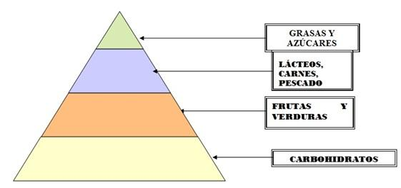

ANEXO 3: CARTULINAS CON ALIMENTOS

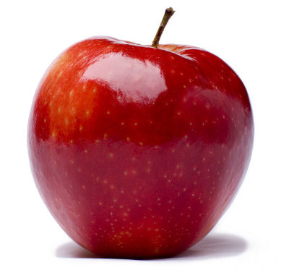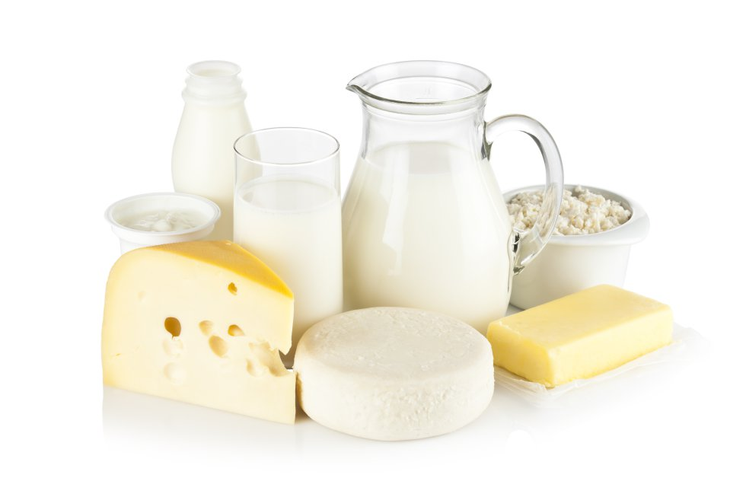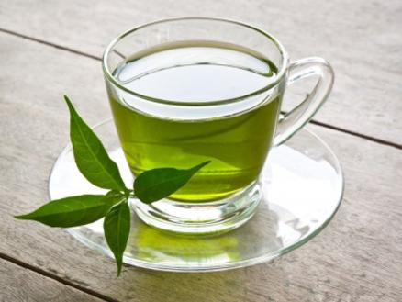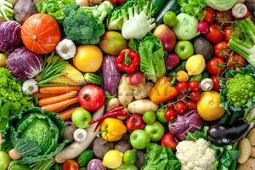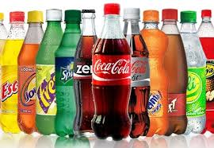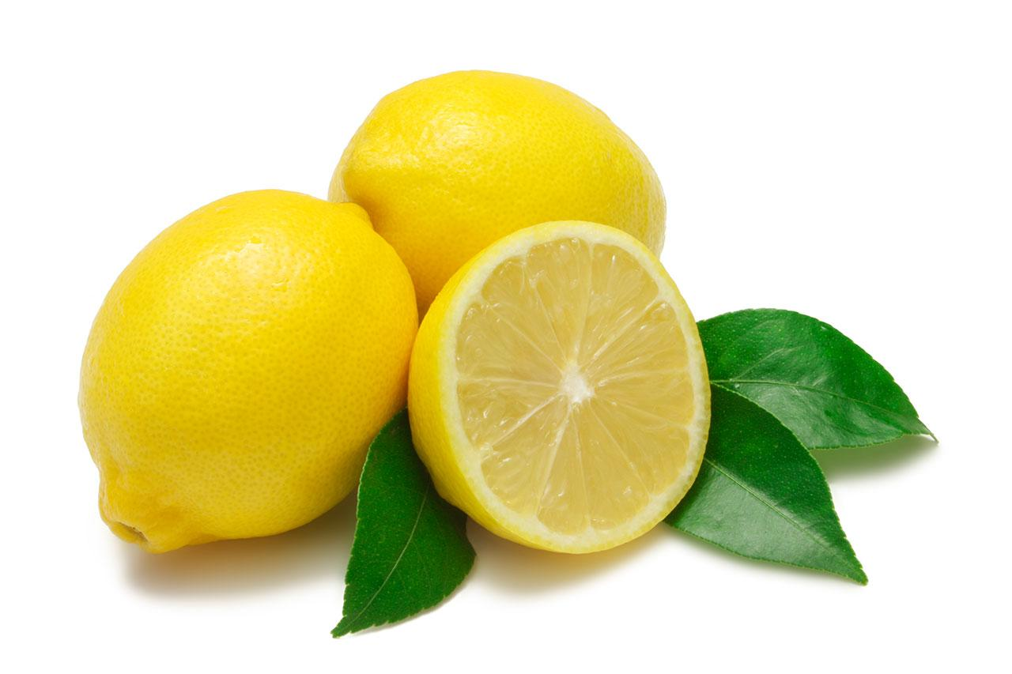

ANEXO 4: FICHA PARA UNIR CONCEPTOS

ANTIBIÓTICO
LOS MICROBIOS MÁS PEQUEÑOS SUELEN SER PERJUDICIALES.
BACTERIA
SUSTANCIA EMPLEADA PARA TRATAR UNA ENFERMEDAD O UNA LESIÓN.
SE LLAMA TAMBIÉN MEDICAMENTO

INFECCIÓN
INDICACIÓN DE ENFERMEDAD; POR EJEMPLO, EL DOLOR DE CABEZA, LA COLITIS O LA FIEBRE.
MEDICINA
MEDICAMENTO ESPECIAL USADO PARA TRATAR INFECCIONES BACTERIANAS.
ANALGÉSICO
ENFERMEDAD CAUSADA POR UN MICROBIO.

VIRUS
MICROBIO MUY PEQUEÑO QUE PUEDE SER BENEFICIOSO O PERJUDICIAL.

SÍNTOMA
MEDICINA UTILIZADA PARA QUITAR EL DOLOR.

ANEXO 5: PREGUNTAS PREVIAS

¿QUÉ SABEMOS DE LAS VACUNAS?
- ¿Qué es una vacuna?
______________________________________________________________________________________________________________________________________________________________________________________________________________________________________________________________________________________________________________________________________________________________
2. ¿Para qué sirve?
______________________________________________________________________________________________________________________________________________________________________________________________________________________________________________________________________________________________________________________________________________________________
3. ¿Cuantas vacunas te han puesto? ¿Te han dolido mucho?
______________________________________________________________________________________________________________________________________________________________________________________________________________________________________________________________________________________________________________________________________________________________
4. ¿Crees que funcionan siempre? ¿Algunas veces fallan?
______________________________________________________________________________________________________________________________________________________________________________________________________________________________________________________________________________________________________________________________________________________________

ANEXO 6: LINK KAHOOT

https://create.kahoot.it/details/la-salud/706cc55e-1a48-4b13-9bca-d4f50f8b3467
USUARIO: lasalud2018
CONTRASEÑA: trabajonaturales18

